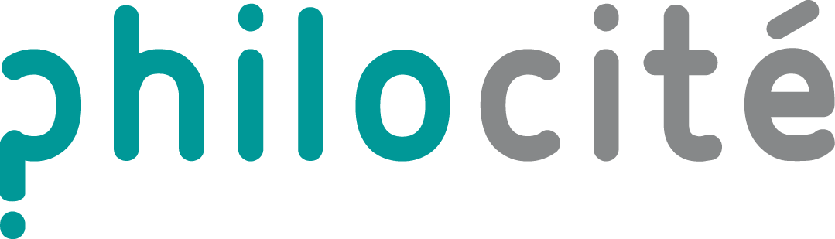

Atelier « Mon cher amour »

La langue de bois est l’apanage de certains contextes. Si elle paraît naturelle, c’est qu’elle reste cantonnée à des domaines très spécifiques, dans lesquels les usages linguistiques la rendent possible. Qu’en serait-il si on l’appliquait à un domaine dans lequel elle n’a, a priori, rien à faire ? Si, au lieu du langage enflammé de l’amoureux ou de l’amoureuse, vous employiez pour écrire à votre bien-aimé·e le style administratif propre aux relations de travail ?

*Partez d’une des lettres d’amour enflammées proposées sur papier blanc cartonné et traduisez-la ensemble en langage administratif.*

**Choisissez qui lira le texte collectif devant tout le monde lors du tour commun.**

*Inventez une lettre d’amour (ou de rupture) en hyper-langue de bois (comme dans les exemples imprimés sur papier bleu).*

ou

**Lors du tour commun, l’un·e d’entre vous lira un paragraphe, un·e autre la traduction, et ainsi de suite pour tout le texte.**